1. Buat program untuk menghasilkan output sebagai berikut :

Menu Restaurant Mc'Yahud

=======================================

1. Nasi Goreng Informatika Rp. 5.000,-

2. Nasi Soto Ayam Internet Rp. 7.000,-

3. Gado-gado Disket Rp. 4.500,-

4. Bubur Ayam LAN Rp. 4.000,-

=======================================

Masukkan Pilihan Anda... :1

Pilihan No.1 Nasi Goreng Informatika Rp.5.000,-

(buat dengan kreasi anda )

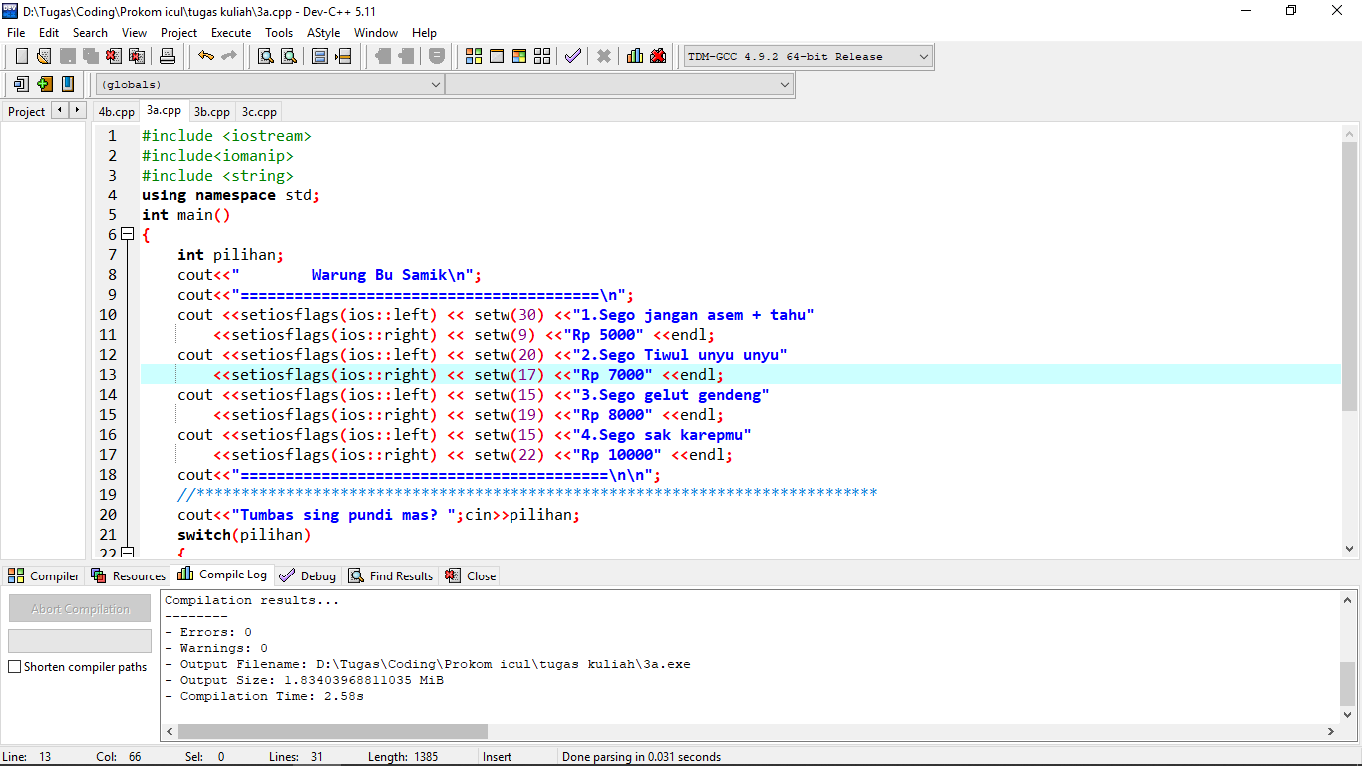

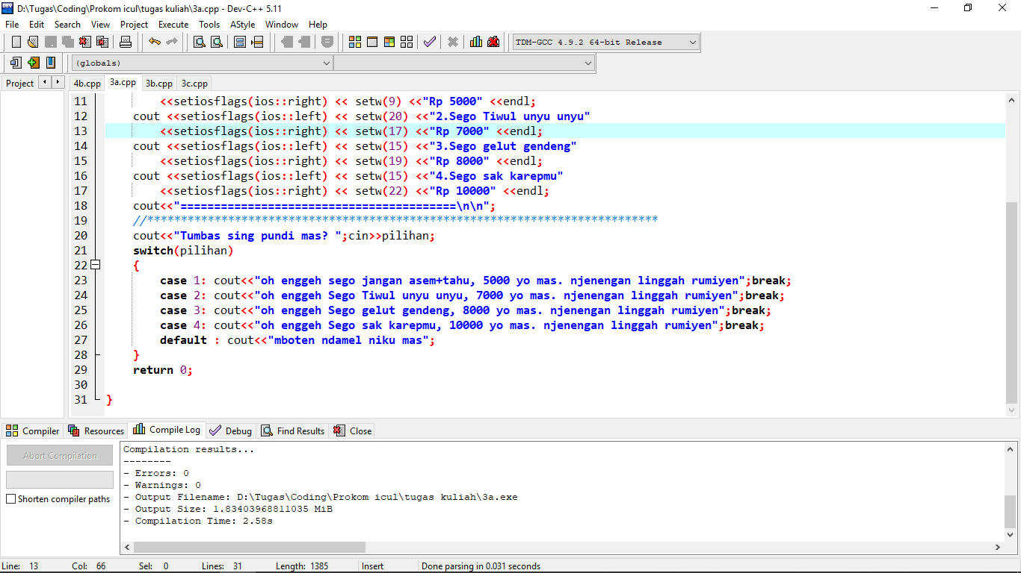

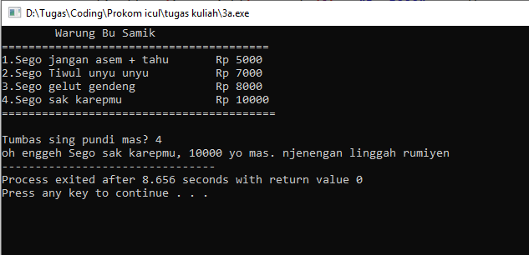

1. Buat program dengan input untuk mencari bilangan terkecil dari 4 buah bilangan.

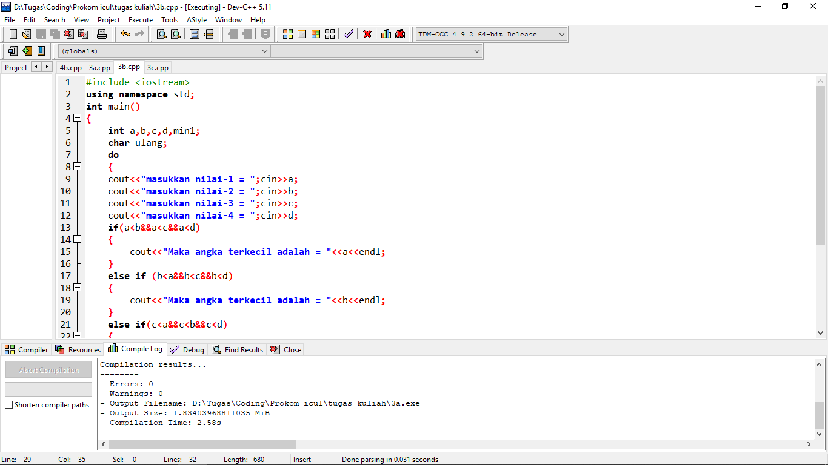

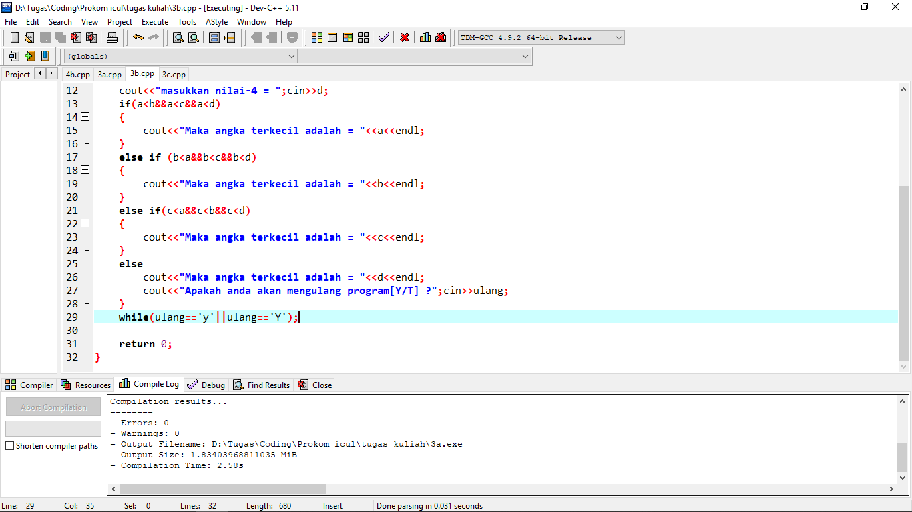

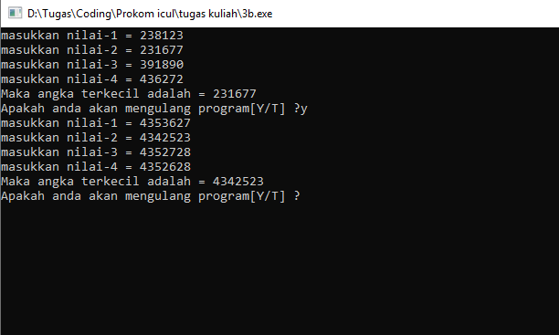

1. Perusahaan Susu ABC ingin membuat sistem penjualan susu dengan tampilan sebagai berikut :

Masukkan Kode Susu (1-3) : 2

Masukkan Jumlah Pembelian : 5

Masukkan Ukuran (B/S/K) : S

Susu Indomilk

Harga Susu Rp. 4000.00

Jumlah Pembelian Rp. 20000.00

Untuk daftar harga produk susu dapat dilihat pada tabel di bawah ini :

|  |  |  |  |
| --- | --- | --- | --- |
| **Kode Susu** | **Nama Produk** | **Ukuran** | **Harga** |
| 1 | Dancow | B = Besar  S = Sedang  K = Kecil | Rp. 10.000,-  Rp. 4.250,-  Rp. 2.100,- |
| 2 | Indomilk | B = Besar  S = Sedang  K = Kecil | Rp. 8. 500,-  Rp. 4.000,-  Rp. 2.025,- |
| 3 | Sustacal | B = Besar  S = Sedang  K = Kecil | Rp. 17.000,-  Rp. 14.500,-  Rp. 8.300,- |

Buat program dengan menggunakan nested switch ! (buat dengan kreasi anda )

